Nätverket för forskning inom primärvården - Nätverksträff den 13 september 2022
Forskningsnätverket med deltagare från hela Sydöstra Sjukvårdsregionen träffades fysiskt i Linköping, efter att de senaste åren haft digitala träffar. Träffen präglades av en positiv anda där de medverkande tog vara på tillfället att nätverka och skapa nya forskningsrelationer. Efter den inledande lunchen delade flera förgrundspersoner sina tankar om forskningen inom primärvården.
Annette Sverker, forskningschef inom primärvårdscentrum, inledde dagen med att poängtera vikten av att forskning bedrivs på alla nivåer och av alla professioner och att det finns ett politiskt beslut som garanterar att 1.5% av omsättningen ska användas till forskning.
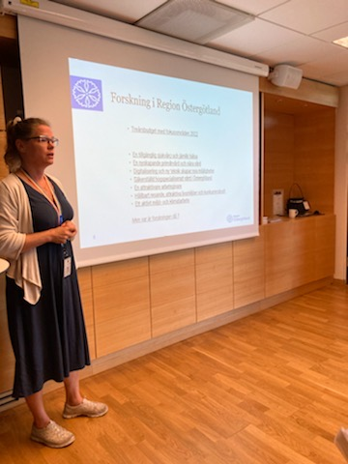
Jessica Frisk, vårddirektör inom Region Östergötland, ställde frågan om det verkligen är så viktigt med forskning i verksamheterna? Svaret löd: Ja, helt enkelt, eftersom vi måste förvissa oss om att vi alltid gör vårt bästa för patienten.
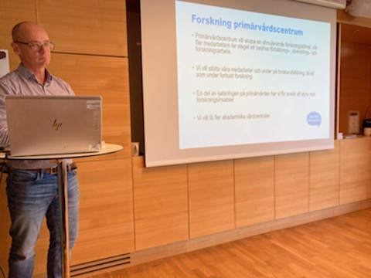
Johan Nordén, Centrumchef inom PVC, tog upp vikten av forskningen relaterad till kompetensutmaningen som finns inom primärvården. Han berättade även att kommunen är involverad i den planerade forskarskolan inom Nära vård och att det vore önskvärt med fler akademiska vårdcentraler.
Alla tre uttryckte stor glädje över nätverket och kände en stolthet över att vi startat något nytänkande som inte finns inom något annat Centrum i Östergötland.
Anna Fryksén, verksamhetschef på vårdcentralen i Vikbolandet, pratade om vikten av en bra produktionsplanering som gör att det går att lösgöra tid till forskning och utbildning. Hennes syn på medarbetarna är att de är hennes kapital, som hon gärna vill investera i.
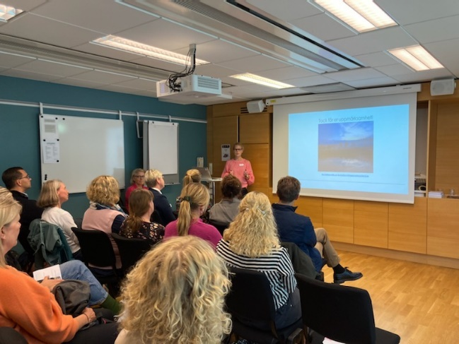
Därefter gavs tre inspirationsföreläsningar om medarbetares egna forskningsresor inom primärvården, från idé till disputation. Lisbeth Johansson, Jönköping, Hanna Fernemark och Lisa Kastbom, Östergötland. Gemensamt för dem alla tre var att de inledningsvis inte var positiva till att forska, men att de blev involverade i studier som fångade deras intressen och fick dem ändra inställning. De berättade att ny arbetsmiljö, fördjupad kunskap inom det egna kliniska arbetet och kunskapen om att det finns många olika forskningsmetoder, fick dem att ändra sig. De vittnade om att forskningsvägen inte alltid är spikrak och de genom att vara flexibla, kreativa och nytänkande tagit sig fram på mer eller mindre slingriga vägar för att nå sina mål. De var alla eniga om att forskning är otroligt roligt och uppmanade alla till att ”Våga ta chansen att forska” Visst tar det lång tid, men det är kul, utvecklande och lärande. De förmedlade ävan att det alltid finns lösningar för medarbetare inom primärvården som vill ägna sig åt forskning, det gäller bara att våga fråga och hitta dem.
Nätverksträffen finansierades av Forum Sydost (FSO) en nod inom Kliniska Studier Sveriges Nätverk.
Vi riktar ett stort TACK till FSOs representant Åsa Rydmark Kersley och Eva Anskär, Primärvårdscentrum Östergötland, för en mycket välarrangerad dag.
Kommande nätverksträffar
- Nästa lokala träff för anställda inom RÖ arrangeras digitalt den 15 december 2022 15:00-16:00 då Annette Sverker Forskningschef inom PVC kommer berätta om USV-enheter och Akademiska vårdcentraler och Magnus Falk allmänläkare och biträdande professor pratar om hur det är att arbeta på en akademisk vc.
- Nästa regionala fysiska nätverksträff planeras till den 18 april 2023 i Alvesta då vi kommer fokusera på aktuell forskning inom primärvården.

